Guía n°20: Comparando números: mayor-menor-igual

Mi nombre es: ____________________________________________________Fecha: _______________

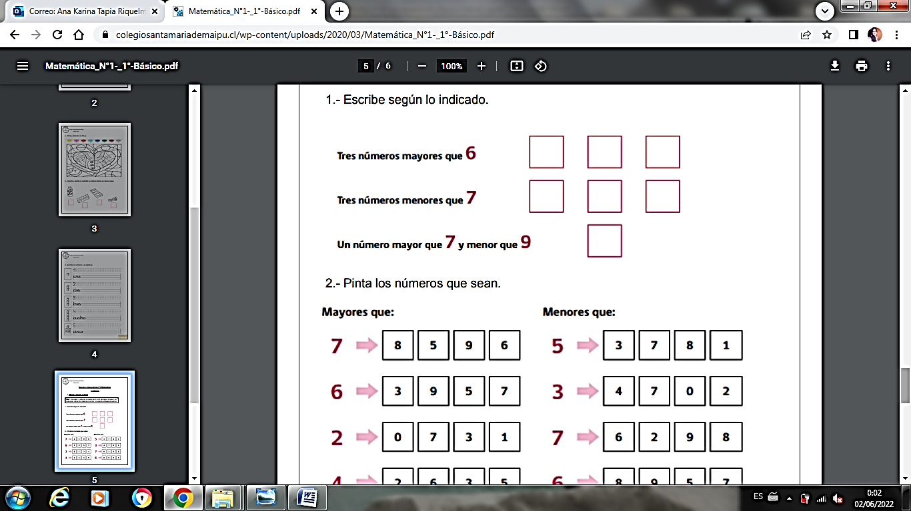

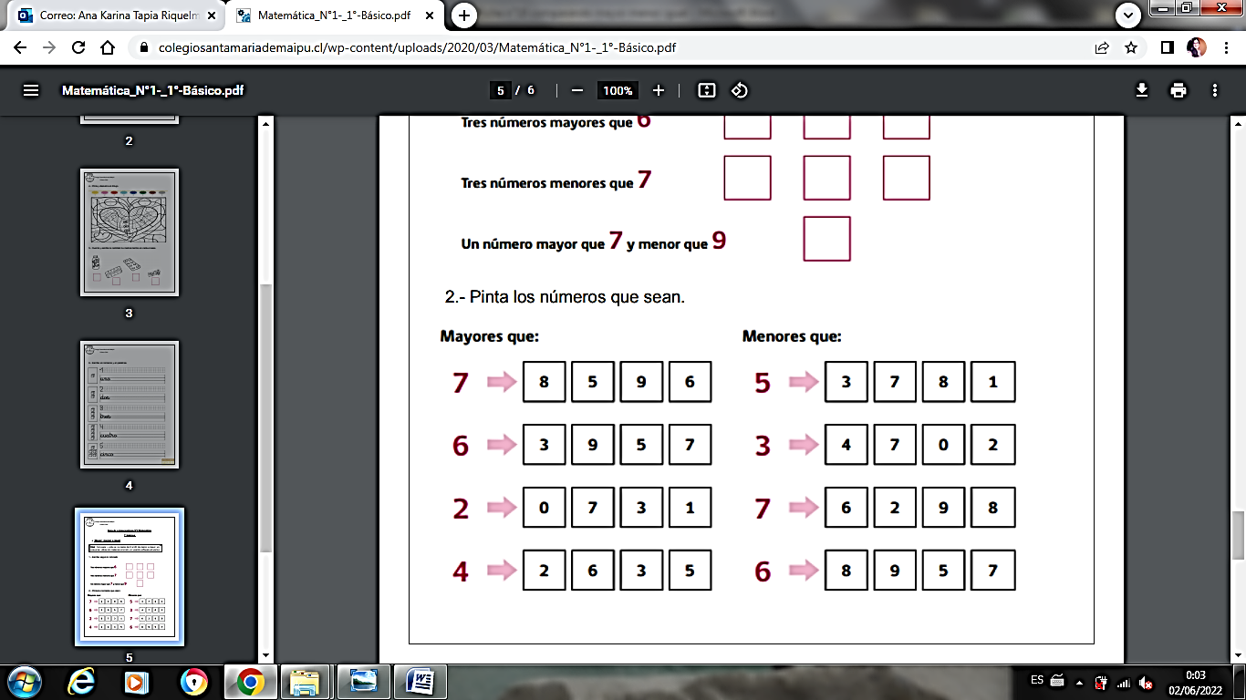

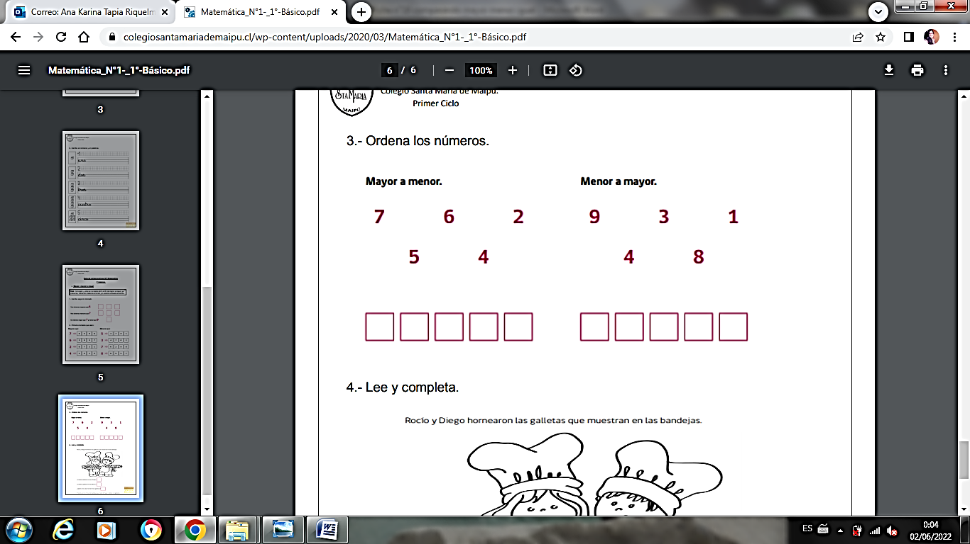

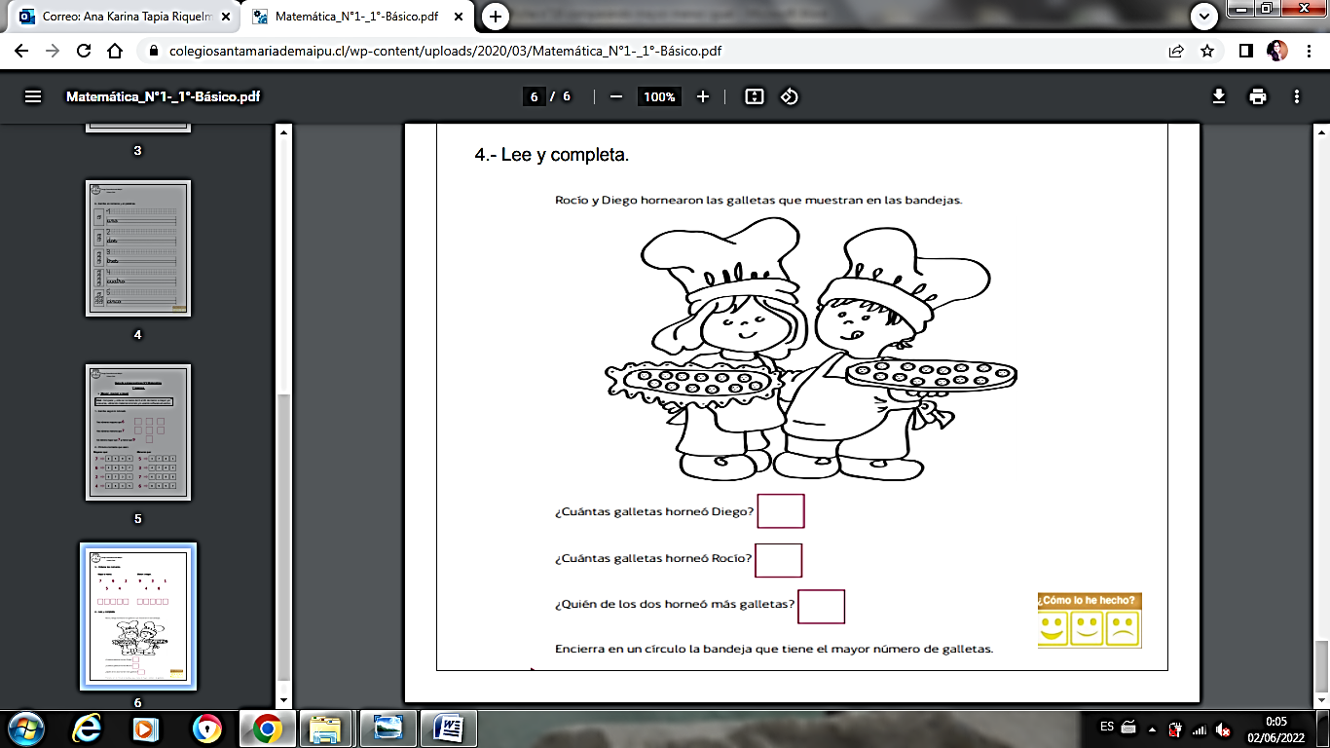

**DESAFÍO NÚMEROS GRANDES:**

1. 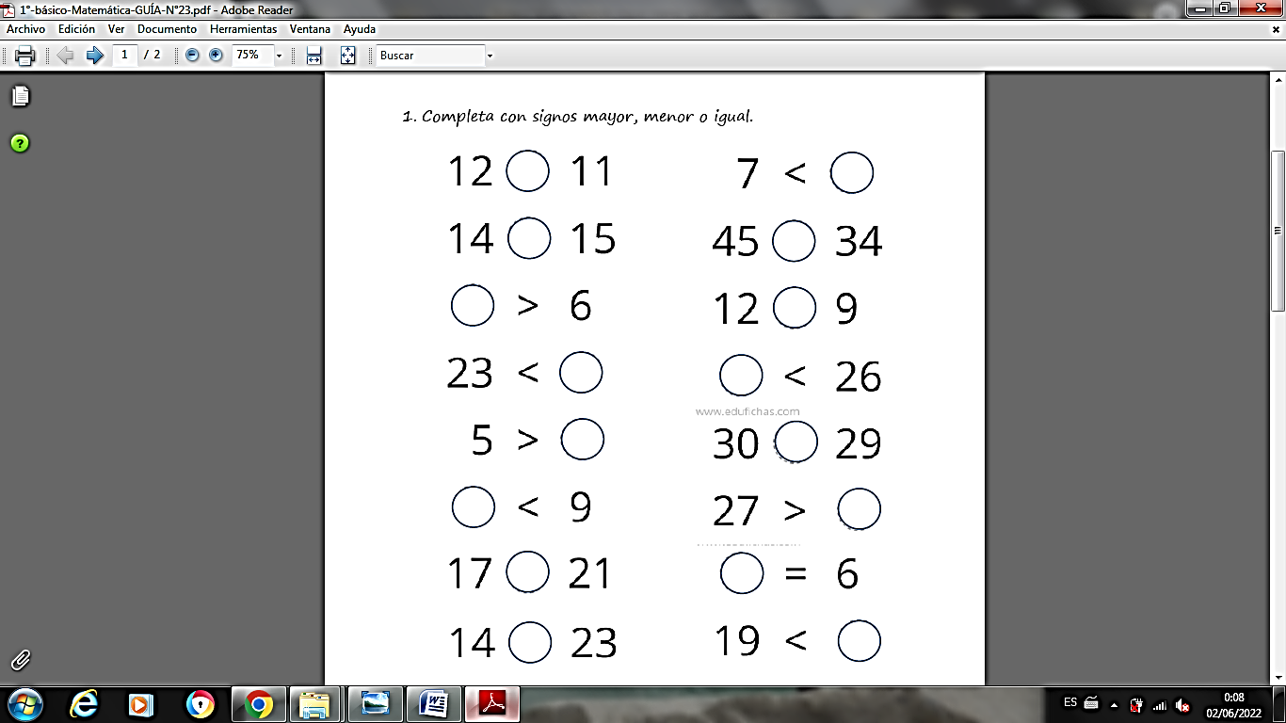Completa con números o signos mayor, menor o igual.
2. 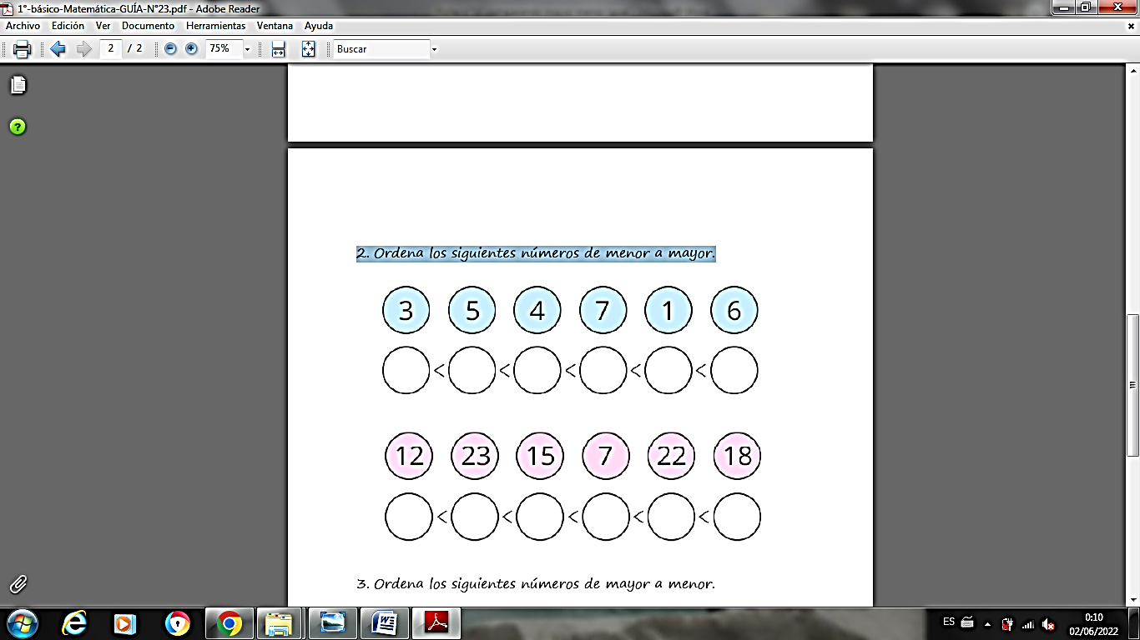Ordena los siguientes números de menor a mayor.

1. Ordena los siguientes números de mayor a menor.

